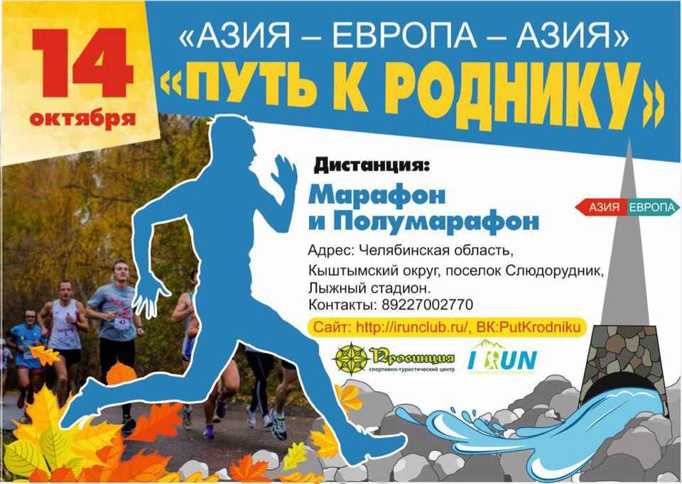

XIII осенний марафон

«Путь к роднику»
Азия - Европа - Азия
ПОЛОЖЕНИЕ
о проведении массового спортивного мероприятия –

«Путь к роднику»
1. Цели проведения мероприятия
Настоящее массовое спортивное мероприятие – «Путь к роднику» (Далее – «Соревнование») проводится в следующих целях:
- пропаганды физической культуры, спорта и здорового образа жизни;
- популяризации бега;
- развития массового спорта;
- повышения спортивного мастерства участников;
- стимулирования роста спортивных достижений в беге на длинные дистанции;
- познание и открытие себя в единении с природой.

2. Организаторы соревнований
- Челябинский беговой клуб «I Run», АНСО «Развитие спорта Южного Урала»;
- Спортивно-туристический центр «Провинция»
Контакты Организаторов:
- Главный судья: Эрик Хасанов, г Екатеринбург, Член Совета КЛБ России по Уральскому региону т. 89122410102 ultrarun@mail.ru
- Начальник дистанции: Волков Леонид. т.89026016458 lyo_nya@mail.ru
- Главный секретарь: Потапушкин Алексей т. 89227002770 potapushkin@irunclub.ru
- Директор марафона: Акимов Андрей Васильевич т.8 3519077001 leopoldina@bk.ru
- Официальный сайт соревнования http://irunclub.ru/putkrodniku
- Официальная группа соревнования «Вконтакте» https://vk.com/putkrodniku
- Онлайн регистрация http://irunclub.ru/putkrodniku/#reg
3. Время и место проведения
14 октября 2017г в 11.00 на лыжном стадионе спортивно-туристического центра «Провинция», в поселке Слюдорудник, Кыштымского округа, Челябинской области.
К месту старта участники прибывают самостоятельно.
Расстояние на автомобиле до п. Слюдорудник: от Кыштыма – 20 км, Снежинска – 66 км, Миасса - 95 км, Екатеринбурга - 165 км, Челябинска - 118 км, Кургана – 368 км, Уфы -400км, Перми - 517 км, Тюмени - 463 км, Москвы -1750, Санкт-Петербурга – 2365км
Автобусное сообщение:
Челябинск - Северный автовокзал - до Кыштыма c 7.10 до 20.45 каждый час, время в пути 2:20
Екатеринбург - Южный автовокзал - до Кыштыма – 8.00, 13.10, 15.16, 15.40, 16.55, 18.00, 19.00, 20.30 время в пути 2:04 - 320 руб.
Пригородный поезд: от Челябинска (Уфалейское направление) до Кыштыма 07.10 и 16.35, время московское, в пути 2:30. Есть несколько пассажирских поездов из Челябинска и Екатеринбурга.
Из Кыштыма (центр) в Слюдорудник маршрутка: 9.40; 13.05; 15.15 – рабочие дни, 12.15 - выходные дни. Автобус от ж/д вокзала: 6.00; 17.20
Разместиться можно в поселке Слюдорудник в cпортивно-туристическом центре «Провинция», в коттеджах и командных домиках. Стоимость проживания от 300 до 600 руб. в сутки. Можно приехать заблаговременно. Есть место для установки палатки, поселок окружают лес, горы и озеро с плавающими островами.
Телефон для брони 89227022512 Оксана Ивановна, 89227022512.

4. Программа соревнования
13 октября:
09:00–22:00 | Прибытие, размещение участников
18:00-22:00 | Регистрация участников, выдача стартовых пакетов
19:00-20:00 | Марафонская pasta
20:00-22:00 | Презентации участников в формате Pecha-kucha
14 октября:
08:00-10:30 | Регистрация участников, выдача стартовых пакетов
08:00-09:30 | Марафонская каша
11:00 | Общий старт на дистанциях марафона и полумарафона
14:00 | Награждение победителей полумарафона;
14:00 | Банька, праздничный обед
16:00 | Награждение победителей марафона;
17:00 | Закрытие дистанции
15 октября:
09:00 | Суставная гимнастика, мастер-класс Шадрина Александра
09:30-10:00 | Завтрак в кругу друзей
10:00-11:00 | Экскурсия с Леонидом Волковым по живописным окрестностям с посещением штолен заброшенного рудника по добыче слюды
12:00 | Разъезд участников
5. Порядок регистрации
К участию в марафоне и полумарафоне допускаются все желающие старше 18 лет, имеющие необходимую физическую подготовку;
Для участия в Соревновании требуется медицинская справка с допуском на выбранную дистанцию. Без медицинской справки участники не будут допущены к соревнованиям.
Предварительная электронная регистрация производится с 28 июля по 12 октября 2017 года на сайте http://irunclub.ru/putkrodniku/#reg, или в магазине Мегаспорт по адресу г. Челябинск Труда 78, 7ой этаж, офис 7.13
13 октября зарегистрироваться можно в базовом лагере с 18-00 до 22-00, а также 14 октября строго с 8:00 до 10:30.
Расходы по командированию участников, тренеров, представителей несут командирующие организации (проезд, суточные в пути, страхование участников).

Стартовый взнос:
Дистанция\Дата оплаты | До 17 сентября | До 12 октября | 13 и 14 октября
Марафон | 800р | 1000р | 1200р
Полумарафон | 600р | 800р | 1000р

Независимо от того, когда были предварительно зарегистрированы участники, стоимость участия считается на день оплаты! Регистрация без оплаты не считается действительной.
Варианты оплаты:
- по реквизитам Сбербанка:
6761 9600 0175 9430 76, получатель Алексей Владимирович, в назначении платежа написать фамилию-имя участника, год рождения и город, дистанцию.
- на Яндекс.кошелек 410012686377063, в комментарии к платежу написать фамилию-имя участника, город и год рождения, дистанцию.
- в магазине Мегаспорт по адресу г. Челябинск Труда 78, 7ой этаж, офис 7.13.
Проверить прохождение оплаты можно по телефону 8922-700-27-70 и по email info@irunclub.ru
Стартовый взнос не возвращается. Стартовые взносы участников идут на оплату работы судейской коллегии, питание, изготовление наградной и сувенирной атрибутики (медаль), аренду помещения, техническое оснащение дистанции, аренду звукового оборудования, на формирование призового фонда соревнований и др.
Лимит количества участников 300 человек.
Стартовый пакет участника соревнования включает:
- Марафонская Pasta, марафонская каша
- Питание по дистанции
- Стартовый номер участника с символикой гонки
- Финишная медаль Соревнования
- Праздничный ужин по окончанию гонки (afterparty)
- Подарки от партнеров и спонсоров
6. Порядок подведения итогов и награждения
Победители определяются исходя из потраченного времени на прохождение дистанции с момента общего старта.
Награждение проводится в трех категориях 18-39, 40-55 и старше 55 лет для первых трех мест у мужчин и женщин; Призы предоставляются партнерами соревнования. Возраст определяется на 31 декабря 2017 года.
Итоговые результаты Забега публикуются на сайте http://irunclub.ru/putkrodniku и в официальной группе «Вконтакте» https://vk.com/putkrodniku не позднее 15.10.2017.
7. Техническая характеристика дистанции
Дистанции марафона – один круг протяженностью 42,2 км. Дистанция полумарафона – один круг протяженностью 21,1км.
Старт в Азии в поселке Слюдорудник с лыжного стадиона. В процессе преодоления дистанции участники дважды пересекают границу частей света - сначала из Азии в Европу, а затем обратно. Прямо на перевале, у северного подножья горы Беркут, установлен обелиск «Европа-Азия», из основания которого вытекает Родник. В честь этого Родника и назван наш марафон. Дорога в основном грунтовая, грейдированная, на части ее имеется автомобильное движение слабой интенсивности. Преобладают затяжные подъемы и спуски. Вокруг лес, озера, открываются виды на дальние хребты уральских гор.
8. Обеспечение безопасности и ответственность участников
Каждый участник обязуется самостоятельно следить за своим здоровьем и берет на себя все риски по участию в соревновании. При получении стартового пакета участник обязан подписать заявление, в соответствии с которым он полностью снимает с организаторов ответственность за возможный ущерб здоровью, полученный им во время соревнований.
На дистанции Соревнования и на финише можно получить первую медицинскую помощь. В центре соревнований имеется медицинский персонал. Заметив на трассе человека, попавшего в беду, непременно сообщите об этом медицинскому персоналу или организаторам.
9. Требования к участникам соревнований
- Участники освобождают организаторов от любой материальной, гражданской или уголовной ответственности в случае телесного повреждения или материального ущерба, понесенного ими в течение гонки.
- Участники обязаны иметь действующую медицинскую справку о допуске к марафонской дистанции, заверенную врачом (обычно срок действия такой справки 6 месяцев).
- Участники осведомлены, что дистанция гонки проходит по горному району и является потенциально не безопасной.
- Заявляясь на дистанцию, Вы гарантируете, что Вы осведомлены о состоянии Вашего здоровья, пределах собственных физических возможностей и уровне своих технических навыков.
- При прохождении дистанции запрещается: рубка и повреждение зеленых насаждений, разведение костров в неустановленных местах.
- При размещении участников и групп поддержки в полевых условиях, приготовление пищи должно осуществляться на примусах и газовых горелках, разведение костров разрешено только в специально оборудованных местах.
- Организаторы оставляют за собой право дисквалифицировать участников, замеченных в небрежном и грубом отношении к природе. Весь мусор необходимо уносить с собой до мест утилизации в населенных пунктах или базовом лагере.
- Вовремя гонки стартовые номера всегда должны быть на участниках и быть поверх всей одежды.
10. Фото и видео съемка
Организаторы осуществляют фото и видео съемку соревнования без ограничений и оставляют за собой право использовать полученные ими во время соревнования материалы по своему усмотрению.
В ходе проведения соревнования будет организована фотосъемка при поддержке проекта
Настоящее положение является официальным приглашением-вызовом для участия в соревнованиях!

Схема трассы

